Вопрос 1

Сам писатель говорил так: «Обрести Христа – значит обрести собственную душу». Именно это может привести каждого человека к счастью и умиротворению и именно этому учит Соня других людей. 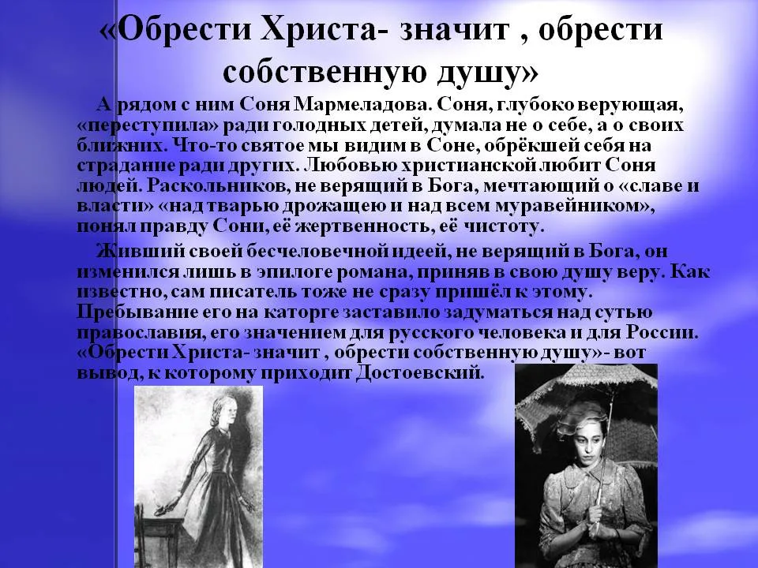

вопрос 2

Соня Мармеладова.

- Лучи тепла, исходящего от Сониной души, достигают и Раскольникова. Именно Сонечка, беззащитная жертва жестокого мира, привела к покаянию убийцу, взбунтовавшегося против несправедливости и бесчеловечности, пожелавшего переделать мир, как Наполеон. Это она спасла душу Раскольни-кова.

"Солнцу прежде всего надо быть солнцем, то есть не только светить, но и греть". Таким солнцем является Соня Мармеладова, она греет своим теплым светом души людей. Хотя, на первый взгляд, она вроде бы далека от этой нравственной высоты, ее место у подножия, на панели. Но Соня не только излучает добро и сострадание, она помогает страждущим. Мачеха Сони, Катерина Ивановна, обрекает ее жить по "желтому" билету. Но после совершения греха "Катерина Ивановна … подошла к Сонечкиной постельке и весь вечер в ногах у ней на коленках простояла, ноги ей целовала, встать не хотела…" За истощенных голодом детей, которые благодаря Соне получили возможность выжить, за себя, смертельно больную, которой в тяжелую минуту жизни все-таки  
помогли, благодарила падчерицу Катерина Ивановна. Даже за мгновение до своей смерти она искренне жалела ее: "Иссосали мы тебя, Соня…" Сонина жертва теплотой проникает в душу отца. Она пробирает его совесть, проявляя бесконечное сострадание, отдавая ему свои последние "греховные" гроши на его непристойное пьянство в трактире. После гибели отца и смерти мачехи Соня заботится о детях. Благодарны ей не только дети, но и люди, окружающие ее, которым такой поступок кажется воистину христианским, и даже грехопадение в этом случае кажется святым. Солнечные лучи Сониной души спасли и помогли возродиться Раскольникову.

вопрос 3.

Правда Сони Мармеладовой заключается в ее вере в Бога и надежде на его помощь, а также в смирении, прощении и доброте.

вопрос 4

Потому он предлагает Соне решить дилемму. Он хочет понимать может ли она быть на его стороне, поймет ли она, для чего создавался весь план. Он боится, что она оттолкнет его, поняв, что это именно он совершил преступление и ради чего.

вопрос 5

«Страдание принять и искупить себя им, вот что надо», - говорит Соня. Она считает, что един-ственный путь спасения – через покаяние и искупление страданием.

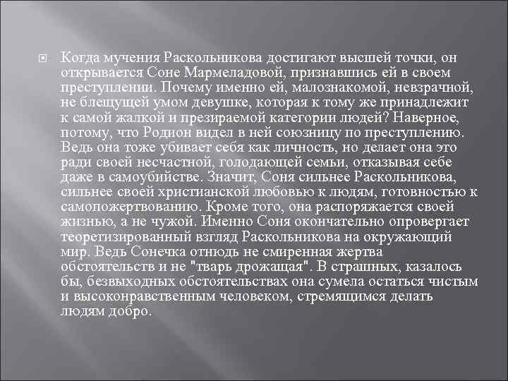

вопрос 6

Он чувствует, что Соня не отвергнет его, не пойдет доносить. Та потрясена его признанием, однако ужас вытесняется жалостью. Соня страдает вместе с Родионом. Да, она предлагает ему признаться публично, покаяться, но Раскольников не может пойти на это. И тогда девушка обнимает его и говорит, что пойдет за ним на каторгу.

Она не понимает его мотивов до конца, ведь Родион убил старух не ради обогащения. И все равно его откровение не отпугивает девушку, а сближает их еще больше. И когда Родион Раскольников идет с чистосердечным признанием в участок, он чувствует присутствие Сони, её незримую поддержку и любовь.

Раскольникову казалось странным, что Соня не такая как он: несмотря на то, что она совершила тяжкий грех, она не отчуждается от мира, как это сделал Раскольников. Его раздражает и озлобляет это, но всё равно его притягивает доброта и милосердие, излучаемые Соней.

вопрос 7

(О наметившемся пути к возрождению, так как Сонино сострадание размягчило его душу.)

вопрос 8 Возле конторы ноги онемели, но он продолжал идти, зная, что это правильное действие. На пути в контору встретил Прохора, который вел это дело, задрожал и думал, что лишь бы не к нему. Но войдя в контору не смог произнести слова о своем признании. Тогда Раскольников вышел и уже на улице увидел Соню, прятавшуюся во дворе. Тогда он и подумал, что она с ним будет в любой ситуации до конца, куда бы ни завела судьба. И без колебаний зашел и рассказал, что он преступник. Это признание рассматривал как признание своей ничтожности и убогости. В его наказании и есть спасение. По-настоящему раскаялся он только на каторге, после общения с Соней и прочтения Евангелия. Его спасла любовь и не до конца потерянная человечность.

вопрос 9

К ней, к Соне, к первой пришел он со своею исповедью; в ней искал он человека, когда ему понадобился человек;

вывод

Родион Раскольников убивал других людей, а Соня Мармеладова убивала себя. Эти герои очень похожи своими жизненными обстоятельствами, но их взгляд на жизнь отличается принципиально. Родион Раскольников считал, что может пренебрегать чувствами других людей для достижения общественно полезных целей, а Соня Мармеладова придерживалась иного мнения. Девушка считала, что в мир нужно нести только свет и добро, быть человечным и милосердным, помогать ближним, жертвуя собой.